

**LEMBAR PENGESAHAN**

Laporan ini diperiksa, disahkan, dan disetujui untuk memenuhi salah satu syarat menempuh ujian akhir SMK NEGERI 1 SEMPARUK Tahun Pelajaran

2024/2025

NAMA :

NIS :

**MENGESAHKAN**

Semparuk , Desember 2024

**Ketua PKL Guru Pembimbing**

**Ewitra, S.Pd.I** ……………………

NIP. 198612212023212015

Mengetahui

**Kepala SMKN 1 Semparuk**

**Indro Wiretno, S.Pd.M.Pd**

NIP.196803182005021003

**LAPORAN**

**KEGIATAN PRAKTIK KERJA LAPANGAN**

**(PKL)**

***JUDUL***

***INTEGRASI TUGAS ADMINISTRASI DAN KREATIF***



DISUSUN:

NAMA : ...............................................................

NIS : ………………………..……..

KELAS : ...............................................................

NAMA DU/DI :

LOKASI PRAKTIK : ...............................................................

**DINAS PENDIDIKAN KEBUDAYAAN RISET DAN TEKNOLOGI**

**PROVINSI KALIMANTAN BARAT**

**SEKOLAH MENENGAH KEJURUAN NEGERI 1 SEMPARUK**

**JL. Sintang – Pontianak Km. 08 Sei. Ukoi Telp. (0565) 21377**

**KALIMANTAN BARAT**

**2024/2025**

# KATA PENGANTAR

Syukur penulis panjatkan kehadiran Allah SWT. Atas berkah, rahmat dan hidayahnya penulis dapat menyelesaikan laporan Praktek Kerja Lapangan (PKL) ini dengan baik sesuai dengan yang direncanakan.

Penulis laporan Praktek Kerja Lapangan (PKL) ini disajikan penulis secara ringkat dan sederhana dan penyampaian materinya penulis usahakan dengan bahasa-bahasa yang singkat dan sederhana agar mudah di pahamioleh para pembaca.

Penulis menyadari bahwa penyajian maupun isi laporan Praktek Kerja Lapangan (PKL) ini masih belum sempurna. Hal ini disebabkan oleh keterbatasan dan dangkalnya pengetahuan serta kemampuan penulis yang masih berada dalam kategori “cukup”. Namun, berkat bantuan dan bimbingan oleh para guru pembimbingdan berbagai pihak, laporan Praktek Kerja Lapangan (PKL) ini dapat diselesaikan. Untuk itu padakesempatan ini penulis tidak lupa mengucapkan banyak terima kasih yang sebesar-besarnya kepada :

1. Bapak ………………….selaku kepala SMK Negeri 1 Semparuk
2. Ibu ………………., S.Pd.I selaku ketua PKL
3. Bapak / Ibu ……………….Selaku Kepala Program……………………..
4. Bapak ...................... selaku pimpinan perusahaan.
5. Bapak/Ibu guru yang mengajar di SMK Negeri 1 Sempark
6. Ayahanda dan Ibunda tercinta yang senantiasa memberikan do’a, motivasi, dukungan, dan bantuan baik moral maupun material.

Penulis mengaharapkan kritik dan saran dari para pembaca untuk kesempurnaan laporan ini, Akhir kata penulis mohon maaf yang sebesar-besarnya apabila dalam penyusunan laporan masih banyak terdapat kesalahan dan semoga laporan ini bisa bermanfaat bagi kita semua. Amin.

Semparuk, Desember 2024

Penulis

.............................

# 

# DAFTAR ISI

1

Halam Judul

Halam pengesahan………………………………………………………………..…………. i

Kata Pengantar ii

Daftar Isi iii

Daftar Tabel iv

Daftar Gambar v

**BAB I PENDAHULUAN**

1. Latar Belakang Pelaksanaan PKL………………………………………...…….........…… 1
2. Tujuan Pelaksanaan PKL…………………………………………....………….........….... 2
3. Deskripsi Perusahaan……………………………………………………....….….............. 3
4. Sejarah perusahaan…………………………...…………….…….…...…...........................3
5. Visi dan Misi Perusahaan…………………………………………………..............….…. 4
6. Disiplin Kerja………………………………………………………………....…........….. 5
7. Keselamatan Kerja……………………………………………………….….............….... 6
8. Pemeliharaan Tempat Kerja………………………………………………….................... 7
9. Bidang Usaha………………………………………………………….……….................. 7
10. Struktur Organisasi……………………………………..……………………….............… 8

**BAB II LANDASAN TEORI**

1. ………………………………………………………………………............…….. 9
2. …………………………………………………………………........….…… 11
3. ……………………………………………………………...………..........……. 12

**BAB III KEGIATAN SELAMA PKL**

A. Di Dalam DU/DI……………………………………………………………….........……. 14

1. ……………………………………………..…………..................…. 14 2. ……………………………………………………..................… 15

3 ………………………………………..…………….…................... 16

**BAB IV PENUTUP**

A. Kesimpulan………………………………………………………….………..........……… 17 B. Saran-Saran…………………………………………………………….……….........…… 17

.

**DAFTAR PUSTAKA**

**DAFTAR RIWAYAT HIDUP**

# 

# DAFTAR TABEL

Tabel 1 .……………………………………………………………….. 14

Tabel 2 .……………………………………………………….….. 15

Tabel 3 ………………………………..……………………………. 16

# DAFTAR GAMBAR

Gambar 1…………………………….....…………………………………………. 9

Gambar 2 ……………………...……………………………………….. 10

Gambar 3 ……………………...……………………………..………… 11

Gambar 4 ……………………………………..…………………….………. 12

Gambar 5 ……………………………………………………………..………… 13

**BAB I**

## PENDAHULUAN

**A.** **Latar Belakang Pelaksanaan PKL.**

Keterbatasan sumber daya adalah masalah klasik yang paling mendasar bagi kemanusiaan, khususnya suber daya manusia. Dengan adanya keterbatasan tersebut manusia tidak leluasa memenuhi kebutuhannya. Bahan baku yang terbatas adalah contoh-contoh keterbatasa yang dialami manusia.

Untuk menjawab keterbatasa tersebut pemerintah menyediakan SMK yang nantinya diharapkan lulusan dari sekolah tersebut mampu menjawab tuntunan era teknologi yang semakin padat dan berkembang esat. Tuntunan kurikulum SMK yang menerapkan pendidikan system ganda. Tuntunan tersebut adalah dimana pendidikan system ganda, pendidikan yang menggunankan dua pola pelajaran di sekolah dan di IDUKA. Pelajaran di sekolah terdiri dari dua pelajaran yaitu teori dan praktek, sedangkan di IDUKA langsung terjun kelapangan. Dengan kurikulum yang menerapkan system ganda pada Sekolah Menengah Kejuruan (SMK) diharapkan dapat membekali para siswa/i karena langsung berinteraksi dengan dunia industry. Agar peserta didik SMK dapat berkembang dengan maksimal, kemudian mereka bisa menciptakan produk seiring kemajuan teknologi yang ada.

Dengan berlakunya kurikulum pendidikan sistem ganda nanti di harapkan para peserta didik lebih mandiri dalam belajar dan mengembangkan ilmu dalam bidang kompetensinya masing-masing yang secara khusus siswa/i SMK Negeri 1 Semparuk melaksanakan Prakerin di semester empat.

1. **Tujuan Pelaksanaan PKL**.

Adapun tujuan di laksanakan PKL itu adalah :

* 1. Meningkatkan kompetensi siswa dalam kompetensinya masing-masing.
  2. Meningkatkan pengetahuan dan kemampuan siswa dalam bidang kompetensinya masingmasing.
  3. Meningkatkan pengetahuan dan kemampuan serta terlatih dalam memecahkan persoalan teknik khususnya pada bidang dan kompetensinya masing-masing.
  4. Menambah wawasan dan pengalaman kerja karna dengan program di dunia kerja ini siswa dapat langsung berinteraksi secara langsung di dunia kerja.

1. **Deskripsi Perusahaan.**

* 1. Sejarah.

* 1. Visi dan Misi

**Visi.**

* Mewujudkan Singkawang sebagai Kota yang Bersih, Sejahtera, dan Harmonis dengan Berbasis pada Keberagaman Budaya dan Ekonomi Kreatif

**Misi.**

* Meningkatkan Kualitas Pelayanan Publik
* Memperkuat Tata Kelola Pemerintahan
* Mengembangkan Ekonomi Kreatif dan Pariwisata

* 1. Disiplin Kerja

Disiplin kerja harus di perhatikan dan di tekuni di dalam dunia usaha dan dunia industri. Baik disiplin waktu mapun disiplin kerja. Selama penulis melaksanankan Praktek Kerja Lapangan (PKL), penulis bisa masuk jam 8.00 WIB, istirahat jam 11.00 WIB, dan pulang jam 16.00. Peraturan yang paling berlaku di dalam kantor harus di jalani sebaik mungkin selama Praktek Kerja Lapangan (PKL) berlangsung demi kebaikan dan kelancaran.

* 1. Keselamatan Kerja

Ketika ingin bekerja baik dalam bidang menyolder dan memperbaiki listrik tegangan tinggi contohnya Televisi kita harus meperhatikan faktor keselamatan kerja guna untuk mencegah terjadinya kecelakaan kerja. Kecelakaan kerja terjadi karena siswa/i yang kurang memperhatikan hal penting agar suatu pekerjaan di lakukan dengan selamat.

Keselamatan kerja dapat berakibat buruk pada :

* + 1. Keselamatan diri sendiri.
    2. Keselamatan benda yang kita gunakan.
    3. Kecelakaan pada kantor.

Oleh karena itu kita harus selalu konsisten dalam menerapkan keselamatan kerja, dengan keselamatan kerja kita bisa sukses dalam melakukan suatu pekerjaan.

* 1. Pemeliharaan Tempat Kerja

Di Kantor walikota singkawang khusus nya di bagian pemerintahan setiap hendak melaksanakan pekerjaan harus diperhatikan kebersihan lingkungan agar tercapai situasi lingkungan yang aman dan juga nyaman, maka dari itu untuk menciptakan situasi lingkungan yang aman dan juga nyaman selalu di lakukan pembersihan lingkungan seperti menyapu, merapikan alat-alat kerja dan membuang sampah pada tempatnya agar tidak mudah terjangkit penyakit dan menjauhkan dari kecelakaan-kecelakaan yang tidak di inginkan

* 1. Bidang Usaha

Kantor Wali Kota Singkawang melayani berbagai keperluan administrasi dan kebutuhan masyarakat terkait pemerintahan kota. Berikut adalah beberapa layanan yang disediakan oleh Kantor Wali Kota Singkawang:

1. Pelayanan Administrasi Kependudukan:
   * + Pembuatan dan pembaruan Kartu Tanda Penduduk (KTP)
     + Pembuatan dan pembaruan Kartu Keluarga (KK)
     + Penerbitan Akta Kelahiran, Akta Kematian, Akta Perkawinan, dan Akta Perceraian
2. Perizinan dan Non-Perizinan:

* Pengurusan Izin Mendirikan Bangunan (IMB)
* Izin Usaha Mikro, Kecil, dan Menengah (UMKM)
* Izin Lingkungan
* Izin Reklame dan Izin Usaha lainnya
* Pelayanan non-perizinan seperti Surat Keterangan Domisili dan Surat Keterangan Usaha

1. Pelayanan Publik Lainnya:

* Pengurusan dan Pembaruan Surat Izin Mengemudi (SIM)
* Pelayanan kesehatan melalui Puskesmas dan program kesehatan masyarakat
* Pelayanan pendidikan, termasuk beasiswa dan bantuan pendidikan
* Pelayanan sosial seperti bantuan untuk masyarakat kurang mampu

1. Pelayanan Pengaduan Masyarakat:

* Pusat informasi dan pengaduan untuk masyarakat
* Layanan pengaduan secara langsung atau melalui platform online
* Tindak lanjut dan penyelesaian pengaduan masyarakat terkait pelayanan publik

1. Pelayanan Pajak Daerah:

* Penerimaan dan pengelolaan Pajak Bumi dan Bangunan (PBB)
* Pengurusan pajak reklame, pajak hotel, pajak restoran, dan pajak hiburan
* Konsultasi dan informasi terkait pajak daerah

1. Pelayanan Penataan Ruang dan Pertanahan:

* Pengurusan sertifikat tanah
* Konsultasi tata ruang dan penataan wilayah
* Pelayanan terkait pengukuran dan pemetaan tanah

1. Pelayanan Informasi Publik:

* Penyediaan informasi terkait kebijakan dan program pemerintah kota
* Layanan keterbukaan informasi publik
* Pelayanan perpustakaan dan arsip daerah

## BAB II LANDASAN TEORI

**A. Surat Masuk**

Surat masuk di perkantoran adalah dokumen yang diterima oleh suatu kantor atau organisasi dari pihak luar, seperti individu, perusahaan, atau instansi lainnya.

Surat masuk berfungsi sebagai media komunikasi resmi yang berisi informasi, permintaan, pemberitahuan, atau dokumen penting yang memerlukan tindak lanjut oleh penerima.

**Proses pengelolaan surat masuk biasanya meliputi**

* + 1. Penerimaan : Surat diterima oleh bagian penerima surat atau resepsionis.
    2. Pencatatan : Setiap surat masuk dicatat dalam buku agenda surat masuk atau sistem manajemen surat elektronik untuk memudahkan pelacakan.
    3. Pengarahan : Surat diarahkan ke bagian atau divisi yang bersangkutan sesuai dengan isi atau topik surat.
    4. Distribusi : Surat kemudian didistribusikan kepada pejabat atau staf yang berkepentingan untuk ditindaklanjuti.
    5. Pengarsipan : Setelah surat diterima dan ditindaklanjuti, dokumen tersebut diarsipkan untuk keperluan dokumentasi dan referensi di masa mendatang.

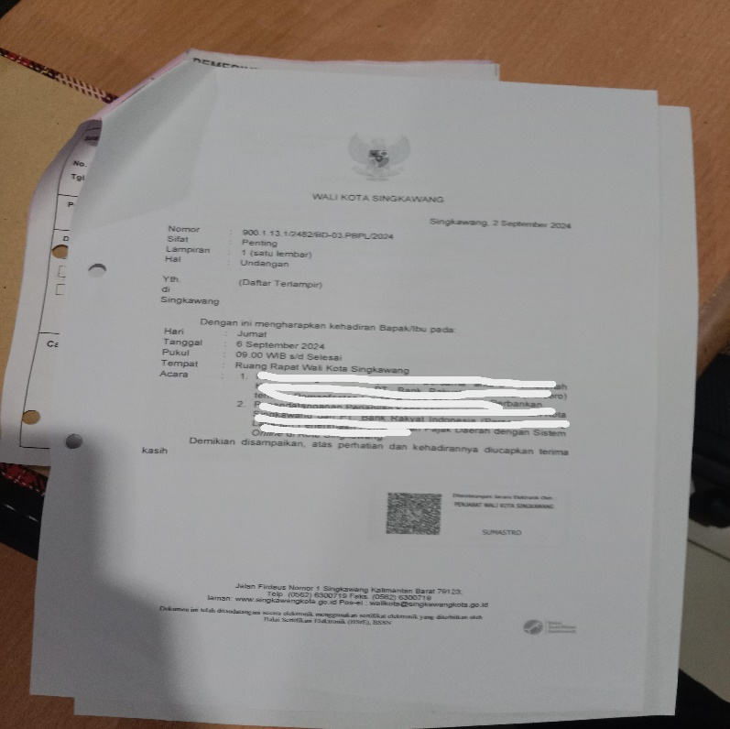

Gambar 1 Surat Masuk.

**B. Surat Keluar**

Surat keluar adalah dokumen resmi yang dikeluarkan untuk berbagai tujuan administratif dan komunikasi resmi dengan pihak luar, seperti instansi pemerintah lainnya, lembaga swasta, masyarakat umum, atau individu tertentu.

Surat ini biasanya berisi informasi, instruksi, keputusan, atau permintaan yang berkaitan dengan fungsi pemerintahan kota.

Berikut adalah beberapa jenis surat keluar yang umum di kantor :

1. Surat Keputusan: Digunakan untuk mengumumkan keputusan resmi yang diambil oleh walikota atau bagian pemerintahan terkait.
2. Surat Edaran: Digunakan untuk menyampaikan informasi atau instruksi kepada berbagai pihak secara serentak, seperti instansi bawahannya atau masyarakat umum.
3. Surat Undangan: Digunakan untuk mengundang pihak lain menghadiri acara resmi, rapat, atau pertemuan yang diselenggarakan oleh kantor walikota.
4. Surat Pemberitahuan: Digunakan untuk memberitahukan informasi penting yang perlu diketahui oleh pihak luar, seperti perubahan peraturan, jadwal kegiatan, atau informasi lainnya.
5. Surat Permohonan: Digunakan untuk meminta sesuatu dari pihak luar, seperti permohonan bantuan, kerjasama, atau izin tertentu.
6. Surat Tugas: Digunakan untuk menugaskan pegawai atau pihak terkait dalam menjalankan tugas atau kegiatan tertentu.

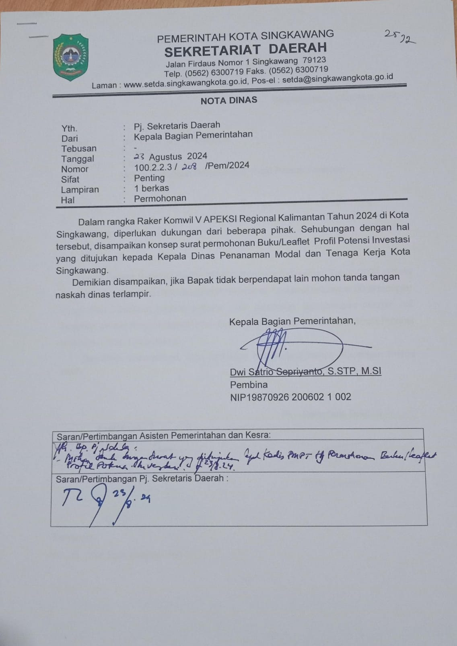

Gambar 2 Surat Keluar.

**C. Kertas Disposisi**

Kertas disposisi di kantor walikota bagian pemerintahan adalah dokumen yang digunakan untuk mencatat instruksi atau tindakan yang harus dilakukan terkait dengan suatu surat masuk atau dokumen lainnya.

Kertas disposisi ini berfungsi sebagai panduan untuk staf dalam menangani surat masuk, memastikan bahwa surat atau dokumen tersebut diproses dengan benar sesuai dengan instruksi yang diberikan oleh pejabat yang berwenang.

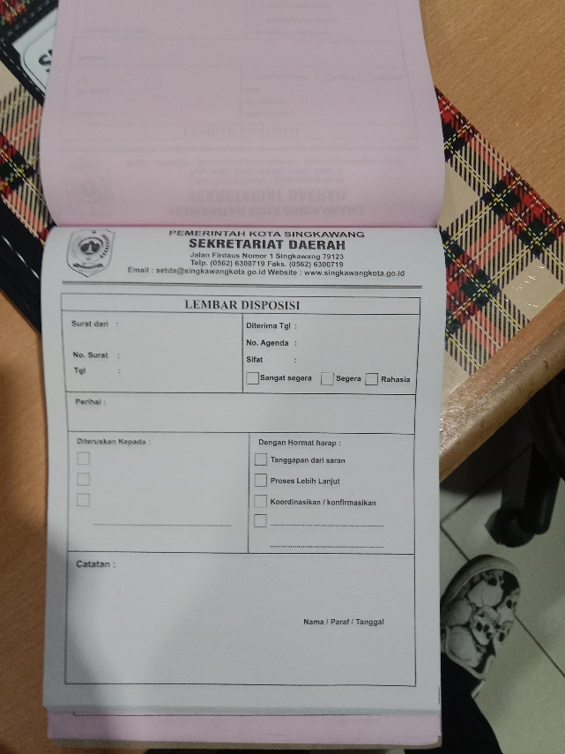

Gambar 3 Kertas Disposisi.

**BAB III**

**KEGIATAN SELAMA PKL**

A. Di Dalam DU/DI.

1. Design Baju.

**NO.**

**Kendala**

**Alat yang digunakan**

**Pemecahan Masalah**

1.

Bahan baju susah dicari

Pixlab,Picart

Penyebab terjadi protek

pada rangkaian video,

yang

disebabkan

kerusakan pada bagaian

protek pada blok vertical.

Solusi coba ganti IC

vertical, kalau masih

protek ganti elco pada

basis transistor proteknya

v yang apabila

100/50

kering maka akan selalu

protek pada rangkaian

video.

Tabel 1

Mereperasi Televisi.

1. Mereperasi DVD Player.

|  |  |  |  |
| --- | --- | --- | --- |
| **No.** | **Kendala / Kerusakan** | **Alat yang digunakan** | **Pemecahan Masalah** |
| 1. | Tampilan No Disc. | Obeng, solder, timah. | Periksa kabel OPTIK ke MPEG kalau masih bagus.  Periksa disc bila putarannya lambat motor tersebut sudah rusak dan harus dig anti.  Periksa OPTIK lensa bila cahaya di pancarkan terlalu redup maka OPTIK tersebut rusak ganti saja dengan yang baru. |
| 2. | Suara tidak ada. | Obeng | Cek kabel audio yang menuju ke TV, mungkin putus atau kurang connect.  Cek bagian audio pada VCD kemungkinan IC pengusat rusak  (ganti IC LM 324 atau JRC |

4558).

Tabel 2 Mereperasi DVD Player

1. Mereperasi Amplifier.

**NO.**

**Kendala / Kerusakan**

**Alat yang**

**digunakan**

**Pemecahan Masalah**

1.

Mati Total

Solder, timah, pengisap

timah

Coba cek bagian power,

pertama ukur/periksa kabel AC,

kemudian saklar apabila bagus

maka ceklah sekring tera

skring

putus da trafo terbakar

maka lakukanlah penggantian,

setelah diganti ternyata suara

tidak ada tune control tidak

berfungsi maka gantilah IC

tone control.

Tabel 3 Mereperasi Amplifier.

## BAB IV PENUTUP

1. Kesimpulan

Bab ini merupakan bab yang paling terakhir dimana pelaksanaan PKL baru saja selesai dilaksanakan. Kami merasa banyak manfaat yang di dapatkan, ilmu pengetahuan dan pengalaman bagi peserta Prakerin khususnya bagi penulis.

Dalam kegiatan ini siswa/i dapat membedakan /mengaplikasikan antara teori dengan praktek yang diperoleh di bangku sekolah dan dengan yang diperoleh di dunia kerja yang sebenarnya.

Maka terciptalah keselaraan antara sekolah dengan dunia usaha baik dari segi teori maupun prakteknya guna untuk menciptakan lulusan SMK yang lebih terampil dan memiliki disiplin yang tinggi, sehingga dapat mendorong semangat belajar yang lebih kuat dan dapat menciptakan tenaga kerja yang lebih berkualitas.

1. Saran-Saran

1. Penulis berharap kepada adik-adik yang akan melaksanakan

Prakerin agar lebih meningkatkan disiplin dan keahliannya masing-masing terutama untuk adik-adik di jurusan Rekayasa Perangkat Lunak (RPL) .

2. Penulis juga berharap kepada adik-adik agar selalu mengutamakan dan meningkatkan keselamatan kerja terutama pada saat melaksanakan PKL nanti.

## DAFTAR PUSTAKA

Nuryanto Saputra. 2024 Laporan Praktek Kerja Lapangan.

·